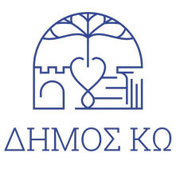
ΕΛΛΗΝΙΚΗ ΔΗΜΟΚΡΑΤΙΑ

ΝΟΜΟΣ ΔΩΔΕΚΑΝΗΣΟΥ

ΔΗΜΟΣ ΚΩ
ΑΥΤΟΤΕΛΕΣ ΤΜΗΜΑ ΔΗΜΑΡΧΟΥ
Ταχ. Δ/νση :Ακτή Κουντουριώτη 7, Κως
Ταχ. Κώδικας :85300
Τηλ. :22423-60453
Ηλεκτρον. δ/νση : kos_mayor_press@kos.gr

Κως, 26 – 5 - 2026

ΠΡΟΣ: Μ.Μ.Ε. Κω

Ευχές Δημάρχου Κω Θεοδόση Νικηταρά
για την εορτή του Κουρμπάν Μπαϊράμ

Με την ευκαιρία της εορτής του Κουρμπάν Μπαϊράμ, εύχομαι σε όλους τους αγαπητούς συμπολίτες και συμπολίτισσές μας μουσουλμάνους, χρόνια πολλά, υγεία και οικογενειακή ευτυχία.
Με αλληλοσεβασμό, αλληλεγγύη και ενότητα στην κοινωνία μας.
Ειρήνη σε όλο τον κόσμο, πρόοδο και ευημερία στην πατρίδα μας.

